**1. jesenski ispitni rok**

**4. 9. 2019.**

1. Kako bi došao do svoje destinacije planinar hoda srednjom brzinom od 1,34 m/s u smjeru zapada. Ova srednja brzina je rezultat planinarenja srednjom brzinom od 2,68 m/s na putu dugom 6,44 km u smjeru zapada te nepoznate kilometraže u smjeru istoka srednjom brzinom od 0,447 m/s. Koliko daleko u smjeru istoka je planinar hodao? **(2.10.; 0,805 km)**
2. Adolf i Ed, noseći sigurnosne pojaseve, mirno vise s plafona zakačeni o užad. Okrenuti su licem u lice te se tako odgurnu jedan od drugoga. Adolf s masom 120 kg se zanjiše i digne 0,65 m više od početne točke. Na koju visinu, od svoje početne točke, se digne Ed koji ima masu 78 kg? **(7.26.; 1,5 m)**
3. Kugla za kuglanje nailazi na kosinu visine 0,760 m kao što je prikazano na crtežu. Ako zanemarimo trenje i pretpostavimo da je masa uniformno raspoređena unutar kugle te ako znamo da je translacijska brzina na horizontalnoj podlozi prije uspona 3,50 m/s, izračunajte translacijsku brzinu kada se kugla popne na kosinu. **(9.57.; 1,26 m/s)**

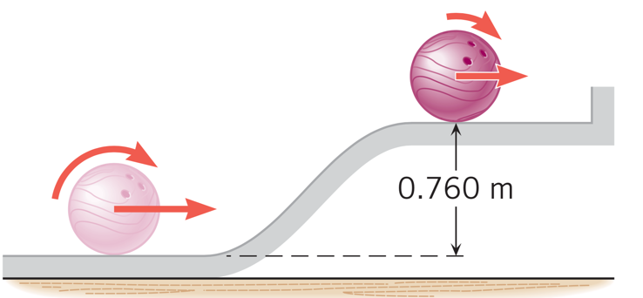

1. Mnogi sustavi grijanja na toplu vodu imaju rezervni spremnik izravno spojen na cjevovod, kako bi se odvojio višak vode "stvoren" zbog povećanja volumena vode. Sustav grijanja kuće ima 76 m bakrenih cijevi unutarnjeg polumjera 9,5 mm (to su mjere na temperaturi 0°C). Neka se voda i cijevi zagriju od 24°C do 78°C. Koliki minimalni volumen mora imati spremnik kako bi primio sav višak vode? Koeficijent volumnog rastezanja vode iznosi 207 · 10−6 K−1, a bakra51 · 10−6 K−1 **(12.34; 1,8 · 10−4 m3)**
2. Magnetski tok kroz jedan namotaj, od ukupno 12, na zavojnici mijenja se od 4,0 do 9,0 Wb u vremenu od 0,050 s. Srednja inducirana struja u zavojnici iznosi 230 A. Odredite koliki je otpor žice. **(22.22.; 5,2 Ω)**